Guide d’utilisation

1. Chatbot

Pour le Chatbot, l’utilisation est simple, c’est comme tous les autres Chatbot : l’utilisateur pose des questions et le Chatbot réponds dans la mesure du possible. De ce fait si vous avez déjà utiliser un Chatbot de n’importe quelle sorte, celui-ci ne sera pas différent.

Donc la nouveauté ici, c’est que le Chatbot est spécialisée dans vos états financiers, donc il peut répondre qu’aux questions relative à votre finance. Voici les domaines auxquels il peut vous aider.

* La prédiction

Vous pouvez utiliser le Chatbot pour prédire les valeurs des éléments qui se trouve dans vos états financiers.

Exemple de questions :

**Quelle est la prédiction du chiffre d’affaires pour l’année 2026 ?**

**Quelle sera la valeur des actifs total dans 5 ans ?**

**Fais-moi la prédiction du résultat d’exploitation en 2028.**

**Donne-moi la valeur prédictive du résultat net pour 2025 ?**

**D’ici 2027, que pouvons-nous espérer pour la valeur du flux de trésorerie finale.**

* Récupérer une valeur

Vous pouvez aussi récupérer une valeur de vos états financiers dans la période sur lequel vous êtes en train de travailler.

Exemple de questions :

**Quelle est la valeur actuelle de la valeur ajoutée ?**

**Donne-moi la valeur des capitaux propres total pour l’année 2019.**

**Affiche la valeur du total passif pour l’année 2018.**

**Quelle était la valeur de l’excédent brute d’exploitation en 2017 ?**

**Récupère le résultat financier de l’année actuelle.**

* Mettre à jour une valeur

Vous pouvez en outre changer une valeur dans la base de données directement avec le Chatbot.

Attention : il faut être bien sûr de soi avant d’utiliser cette fonctionnalité.

Exemple de questions :

**Je veux mettre à jour la valeur du résultat exceptionnel pour qu’il passe de 5000 à 6000.**

**Change la valeur de la marge commerciale de 5000 à 6000.**

**Peux-tu ajuster la valeur du flux de trésorerie initiale de 2000 à 3000.**

**Pour ce qui est du stock, change la valeur de 6000 au lieu de 7000.**

**Modifie la valeur du fournisseur d’exploitation de 8000 à 9000.**

* Définition

Vous pouvez obtenir des définitions des élément des états financiers et les états financiers eux-mêmes.

Exemple de questions :

**Quelle est la définition du bilan ?**

**Qu’est-ce qu’un compte de résultat ?**

**C’est quoi la signification du tableau des flux de trésorerie ?**

**Que veut dire l’actif circulant ?**

**Explique-moi c’est quoi la variation de stock ?**

* Faire des calculs

Oui, il est possible de faire des calculs simples directement dans le Chatbot. Il est seulement possible des opérations avec deux membres.

Exemple de questions :

**Calcule 45 * 98**

**Le résultat de 12 + 96**

**Fait le calcul de 45 divisé par 89**

**Additionne 45 et 95**

**898 multiplier par 9**

* Les banalités

En plus de tout cela, il est possible de le saluer, le remercier, lui demander de l’aide ou même de dire au revoir.

Exemple de formules :

**Bonjour, comment vas-tu ?**

**Bonsoir.**

**Je vous remercie.**

**Merci beaucoup.**

**J’ai besoin d’aide.**

**Peux-tu apporter une assistance.**

**Au revoir.**

**A la prochaine.**

Voila, nous avons fait le tour du fonctionnement du Chatbot, Nous espérons que c’est clair et que le Chatbot va vous être utile.

1. L’application de prédiction

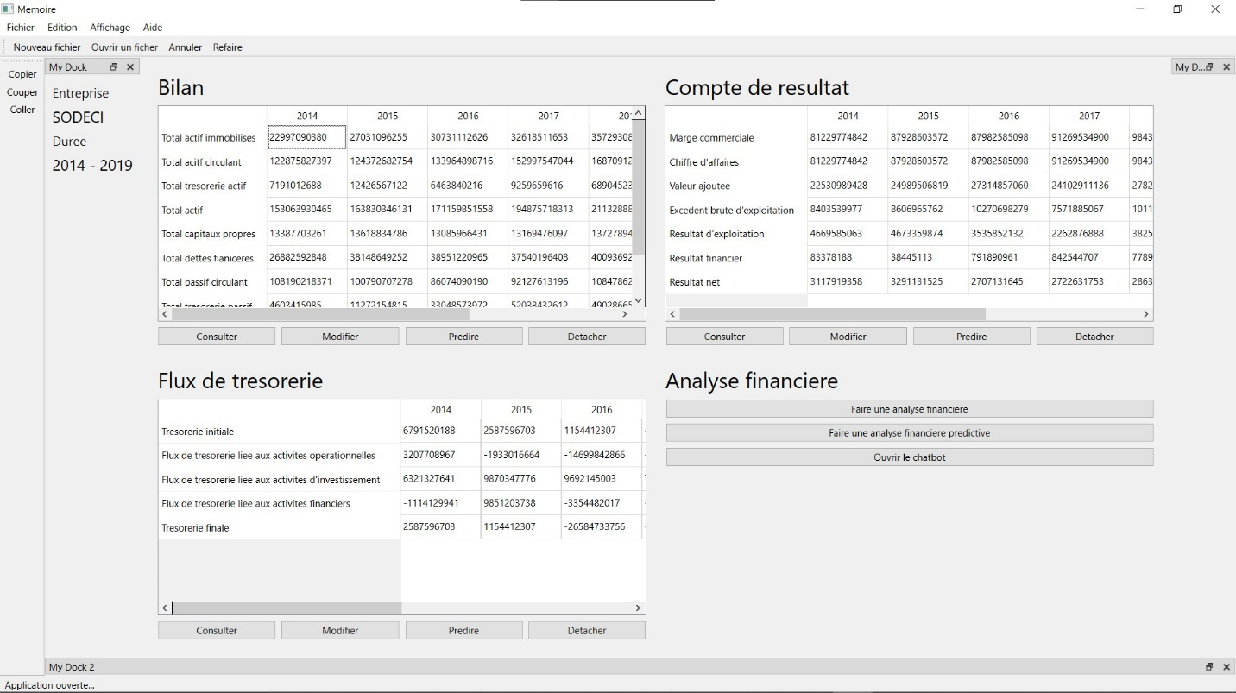

Quant à l’application, on observe dans la partie principale une division en quatre parties. Il y a une partie sur le bilan, le compte de résultat, le tableau des flux de trésorerie et les actions. Les trois premières parties font les mêmes choses pour les différents états financiers.

* L’affichage

Prenons le bilan comme exemple : il y a d’abord un tableau et quatre boutons en bas. Le tableau affiche un bilan résumé, les quatre boutons ont les fonctions suivantes :

* Consulter le bilan en entier
* Modifier le bilan
* Prédire le bilan : quand vous appuyait sur ce bouton un popup va apparaitre pour vous demander le nombre d’année sur lequel vous voulez faire la prédiction.
* Détacher : pour ouvrir une fenêtre seulement sur le bilan avec ses fonctionnalités.
* Les actions

Ensuite pour ce qu’il s’agit de la partie des actions, il y en a trois que sont : faire une analyse simple, faire une analyse prédictive, ouvrir le Chatbot (dont nous avons déjà parler plus haut).

Une fois cliquée sur le bouton faire une analyse financière, une fenêtre va s’ouvrir, c’est la fenêtre de l’analyse financière qui ne sera en rien différent de celle de l’analyse financière prédictive, seulement les années de prédictions.

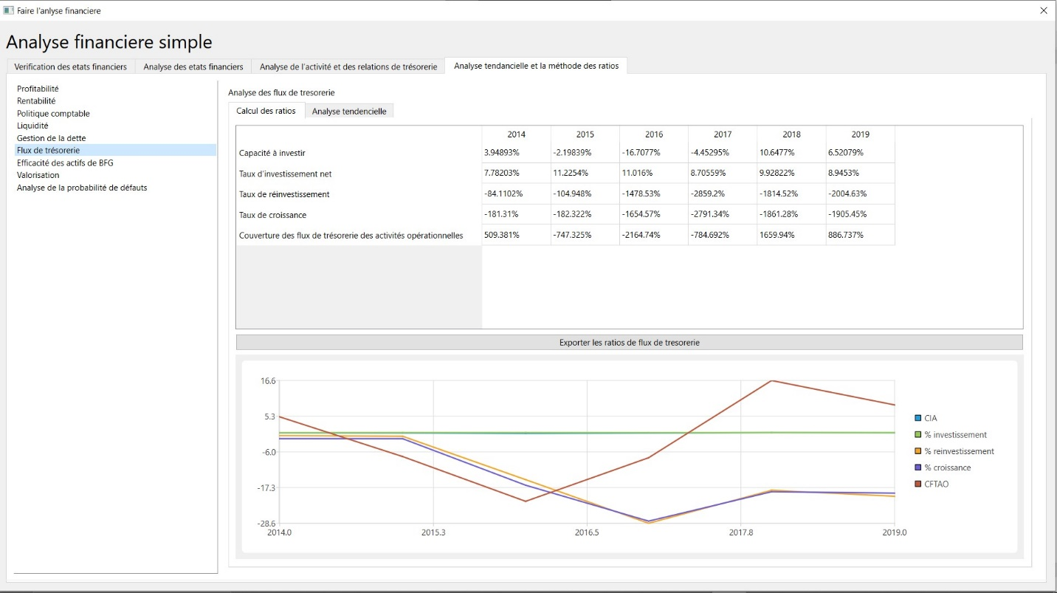

Cette fenêtre a quatre onglets pour les différentes parties de l’analyse financières comme vous analyste financier en avez l’habitude.

La chose qui est intéressante ici, c’est que pour chaque analyse on aura la possibilité de l’exporter dans un fichier CSV (que l’on peut ouvrir avec Excel) avec le bouton associé.

Comment faire l’analyse d’une nouvelle entreprise ?

* D’abord il faut appuyer sur le bouton « Nouveau fichier » qui se trouve dans le menu ou en haut à gauche de l’application.
* Ensuite il faut donnez le nom de l’entreprise
* Puis donnez la durée de l’analyse
* Apres l’année de début d’analyse
* Ce qui suit c’est les fichiers CSV des données des états financiers de la manière suivantes (bilan, compte de résultat, tableau des flux de trésorerie)
* C’est bon, vous êtes prêt à faire une nouvelle analyse pour une nouvelle entreprise, ici un popup va vous indiquer de ne pas le fermer, il ne faut pas le fermer. La raison est que l’analyse de l’entreprise première n’est pas fermée mais cachée. Une fois terminée avec la nouvelle vous pouvez fermer le popup et retourner à l’entreprise première.

Comment créer les fichier CSV pour les données.

* Il faut créer trois fichiers avec l’extension CSV suivantes (bilan, compte de résultat, tableau des flux de trésorerie). Exemple bilan.csv, compte de resultat.csv, flux de tresorerie.csv.
* Ouvrer ce fichier avec Excel.
* Les données doivent suivent ce format (des erreurs peuvent se produire dans le cas inverse) : les éléments en colonne et les valeurs de chaque année en dessous.

|  |  |  |  |  |
| --- | --- | --- | --- | --- |
| Elément 1 | Elément 2 | Elément 3 | Elément 4 | Elément N |
| Valeur année 1 | Valeur année 1 | Valeur année 1 | Valeur année 1 | Valeur année 1 |
| Valeur année 2 | Valeur année 2 | Valeur année 2 | Valeur année 2 | Valeur année 2 |
| Valeur année 3 | Valeur année 3 | Valeur année 3 | Valeur année 3 | Valeur année 3 |
| Valeur année N | Valeur année N | Valeur année N | Valeur année N | Valeur année N |

Exemple du bilan

